ЦЗН ИНФОРМИРУЕТ:

**Инжиниринг Строительство Обслуживание** – масштабная, современная, высокотехнологичная, инжиниринговая компания с филиалами в Красноярском крае, Свердловской, Кемеровской и Иркутской областях.

Преимуществом компании является наличие собственной производственной базы для выполнения задач любой сложности, в том числе собственный парк современной строительной техники, литейные базы, выпускающие широкую номенклатуру изделий из стали и чугуна, производство дизельной обрабатывающей техники. Компания предлагает услуги по комплексному управлению строительными проектами на любой стадии – от разработки концептуального ТЭО до пуска объекта в эксплуатацию; экспертизу надежности оборудования, услуги по организации и управлению ремонтами технологического оборудования.

**ООО «Инжиниринг Строительство Обслуживание**» **в Емельяновском районе требуются:**

- Оператор станков с программным управлением

- Инженер-конструктор

- Электрогазосварщик

- Слесарь механосборочных работ

Место работы: Россия, Красноярский край, Емельяновский район, 20 километр Енисейского тракта д. 9А. Более подробную информацию вы можете узнать, обратившись в КГКУ «ЦЗН Емельяновского района по адресу 663020, Россия, Красноярский край, Емельяновский район, п.г.т. Емельяново, пер. Совхозный, д. 2 пом. 1, тел.: 8-950-418-09-95, email: [dszn26@mail.ru](mailto:dszn26@mail.ru).

**Группа компаний - Новоангарский обогатительный комбинат, Горевский ГОК** осуществляют свою деятельность на территории Красноярского края. Основной профиль деятельности - создание горно-металлургических производств. Группа компаний имеет активы разной степени развития от Greenfield (нулевая стадия) до действующего производства.

Основное производство – добыча и переработка свинцово-цинковых руд Горевского месторождения.

Группа компаний владеет лицензиями на право отработки Удерейского (золото, сурьма), Моготинского (серебро, золото) месторождений, которые находятся на начальной стадии освоения.

**ООО «Новоангарский обогатительный комбинат» в Мотыгинском районе требуются:**

-Водитель автомобиля 5 разряда

-Механик

-Мастер участка

-Механик

-Старший Технолог  
-Электрогазосварщик

-Главный Конструктор

-Электромонтер по ремонту и обслуживанию электрооборудования 5 разряда

-Главный Конструктор

-Токарь 4 разряда

-Фрезеровщик

-Слесарь-ремонтник

-Главный специалист

Место работы: 663412, Россия, Красноярский край, Мотыгинский район, п. Новоангарск, ул. 1 Квартал, д. 1, каб. 7, тел.: 8(391) **234-09-59,** email: [info@goknok.ru](mailto:info@goknok.ru). Более подробную информацию вы можете узнать, обратившись в КГКУ «ЦЗН Емельяновского района по адресу 663020, Россия, Красноярский край, Емельяновский район, п.г.т. Емельяново, пер. Совхозный, д. 2 пом. 1, тел.: 8-950-418-09-95, email: [dszn26@mail.ru](mailto:dszn26@mail.ru).

**Группа компаний -** **Новоангарский обогатительный комбинат, Горевский ГОК** осуществляют свою деятельность на территории Красноярского края. Основной профиль деятельности - создание горно-металлургических производств. Группа компаний имеет активы разной степени развития от Greenfield (нулевая стадия) до действующего производства.

Основное производство – добыча и переработка свинцово-цинковых руд Горевского месторождения.

Группа компаний владеет лицензиями на право отработки Удерейского (золото, сурьма), Моготинского (серебро, золото) месторождений, которые находятся на начальной стадии освоения.

**ООО «Боголюбовское»** **в Мотыгинском районе требуются:**

-Фельдшер

-Слесарь по контрольно-измерительным приборам и автоматике 5 разряда

-Водитель автобуса 5 разряда

-Уборщик производственных и служебных помещений

-Грузчик 2 разряда

-Машинист экскаватора 4 разряда

-Рабочий по комплексному обслуживанию и ремонту зданий 4 разряда

-Специалист

-Механик

-Оператор пульта управления

-Машинист насосных установок 3 разряда

-Фельдшер

-Главный Механик

Место работы: 663412, Россия, Красноярский край, Мотыгинский район, п. Новоангарск, ул. 1 Квартал, д. 1, каб. 7, тел.: 8(391) **234-09-59,** email: [info@goknok.ru](mailto:info@goknok.ru). Более подробную информацию вы можете узнать, обратившись в КГКУ «ЦЗН Емельяновского района по адресу 663020, Россия, Красноярский край, Емельяновский район, п.г.т. Емельяново, пер. Совхозный, д. 2 пом. 1, тел.: 8-950-418-09-95, email: [dszn26@mail.ru](mailto:dszn26@mail.ru).

**Группа компаний - Новоангарский обогатительный комбинат, Горевский ГОК** осуществляют свою деятельность на территории Красноярского края. Основной профиль деятельности - создание горно-металлургических производств. Группа компаний имеет активы разной степени развития от Greenfield (нулевая стадия) до действующего производства.

Основное производство – добыча и переработка свинцово-цинковых руд Горевского месторождения.

Группа компаний владеет лицензиями на право отработки Удерейского (золото, сурьма), Моготинского (серебро, золото) месторождений, которые находятся на начальной стадии освоения.

**АО «Горевский горнообогатительный комбинат» в Мотыгинском районе требуются:**

-Контролер энергонадзора 3 разряда

-Машинист буровой установки 5 разряда

-Машинист буровой установки 4 разряда

-Главный геолог

-Машинист экскаватора

-Электрослесарь (слесарь) дежурный и по ремонту оборудования

-Заместитель Главный геолог

-Старший Маркшейдер

-Горнорабочий на маркшейдерских работах

-Специалист

Место работы: 663412, Россия, Красноярский край, Мотыгинский район, п. Новоангарск, ул. 1 Квартал, д. 1, каб. 7, тел.: 8(391) **234-09-59,** email: [info@goknok.ru](mailto:info@goknok.ru). Более подробную информацию вы можете узнать, обратившись в КГКУ «ЦЗН Емельяновского района по адресу 663020, Россия, Красноярский край, Емельяновский район, п.г.т. Емельяново, пер. Совхозный, д. 2 пом. 1, тел.: 8-950-418-09-95, email: [dszn26@mail.ru](mailto:dszn26@mail.ru).

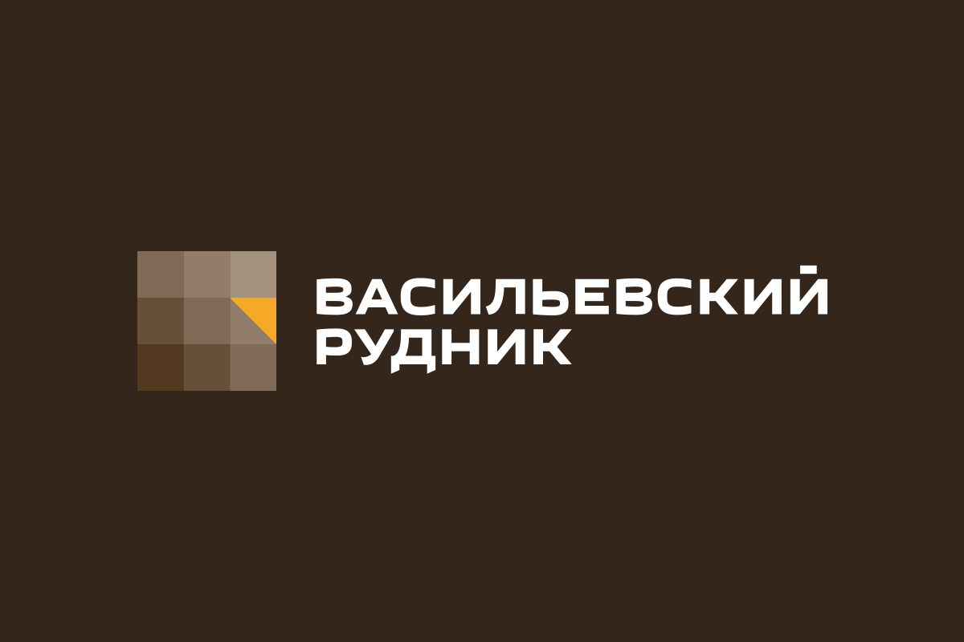

Является российской золотодобывающей компанией, держателем нескольких лицензий на золоторудные месторождения в Мотыгинском районе Красноярского края. Российская дочка - ЗАО «Васильевский рудник» - была создана в 1992 году для добычи золота на рудных месторождениях Партизанского рудного узла.

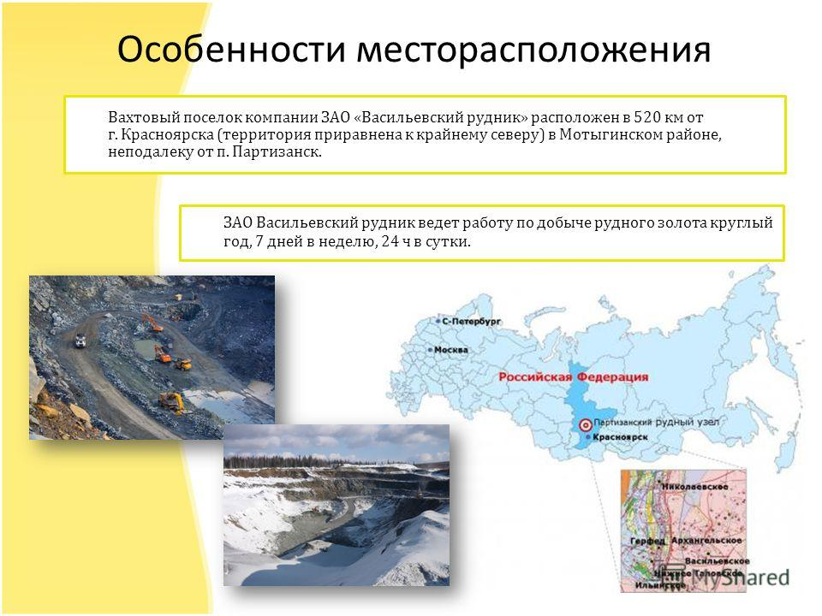

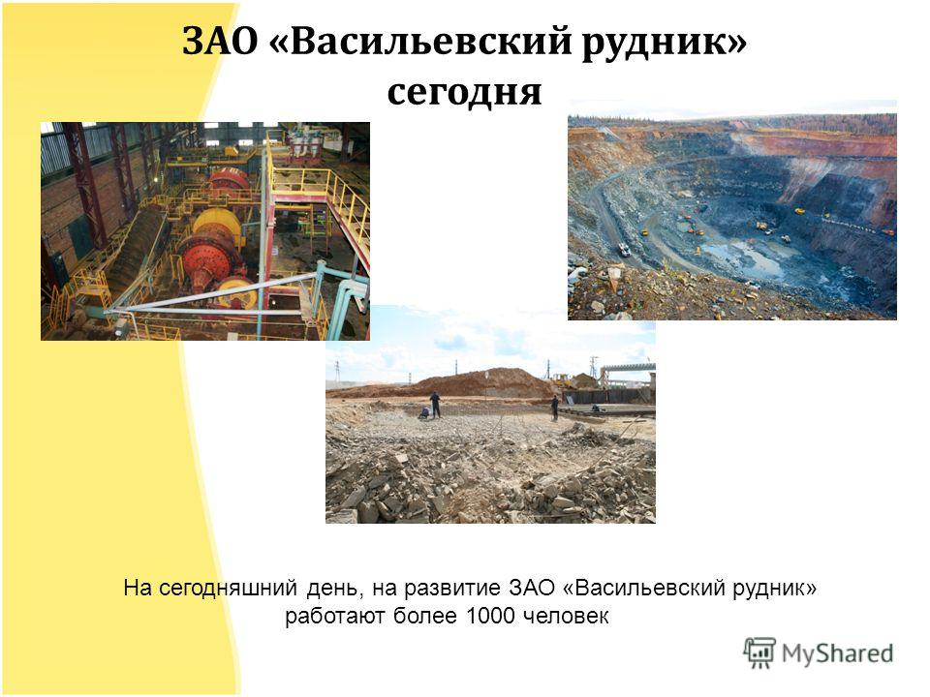

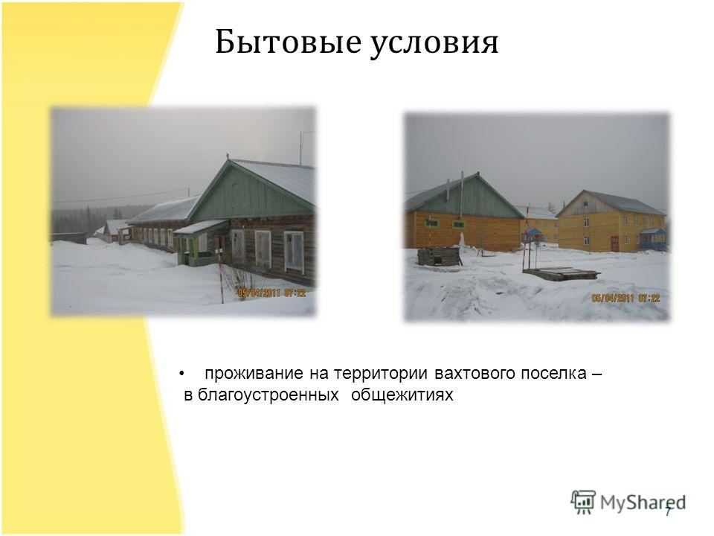

**АО «ВАСИЛЬЕВСКИЙ РУДНИК» Добыча рудного золота.**

**Вахтовый метод работы в Мотыгинском районе требуются:**

- Регулировщик хвостового хозяйства 3 разряда

- Водитель автомобиля КамАЗ 43118-24 / Водитель КамАЗ с манипулятором (вездеход БАТЫР)

- Водитель автомобиля КамАЗ (дорожная комбинированная машина)

- Водитель автомобиля-маслораздатчика

- Плотник-бетонщик 5 разряда

- Токарь

- Машинист бульдозера 5 разряд

- Водитель автомобиля Volvo, занятый в карьере на транспортировании горной массы

- Взрывник (5 разряд)

- Аппаратчик-гидрометаллург

- Водитель автомобиля тягача седельного грузоподъемностью до 25т

- Машинист насосной установки

- Регулировщик хвостового хозяйства

- Слесарь по ремонту автомобилей (Агрегатчик)

- Электромонтер по ремонту аппаратуры, релейной защиты и автоматики (6 разряда)

- Электрослесарь дежурный и по ремонту оборудования

- Подсобный рабочий

- Слесарь по ремонту автомобилей (моторист)

- Машинист буровой установки (Boart Longyear LF-90) ГРУ

- Машинист экскаватора/погрузчика CAT-434

- Водитель автомобиля УАЗ

- Слесарь – сантехник

Место работы: 663412, Россия, Красноярский край, Мотыгинский район. Группа подбора персонала: г. Красноярск, ул. Бограда, д. 132

e-mail: [HR@vrgm.net](mailto:HR@vrgm.net), тел.: +7(391) 290 28 06; +7(391) 219 11 06

Более подробную информацию вы можете узнать, обратившись в КГКУ «ЦЗН Емельяновского района по адресу 663020, Россия, Красноярский край, Емельяновский район, п.г.т. Емельяново, пер. Совхозный, д. 2 пом. 1, тел.: 8-950-418-09-95, email: [dszn26@mail.ru](mailto:dszn26@mail.ru).

**Филиал Группы Магнезит в пгт. Раздолинске** — это современный промышленный комплекс по добыче и производству огнеупорных материалов с содержанием MgO не ниже 97%, расположенный на Нижне-Приангарской производственной площадке Группы Магнезит в непосредственной близости к высококачественным месторождениям магнезитов*.*

**Филиал ООО «Группа «Магнезит» в п.г.т. Раздолинске требуются:**

- Электромонтер по ремонту аппаратуры

- Контролер материалов, металлов, полуфабрикатов и изделий

- Замерщик на топографо-геодезических и маркшейдерских работах

- Стропальщик

- Сортировщик полуфабриката и изделий

- Дробильщик - Водитель автомобиля Volvo, занятый в карьере на транспортировании горной массы

- Газоспасатель

- Бухгалтер

- Газогенераторщик

-Электрик цеха

-Энергетик цеха

-Плавильщик огнеупорного сырья

-Инженер

-Грохотовщик

-Инженер по безопасности движения

-Обжигальщик на печах

-Главный инженер (в прочих отраслях)

-Раздатчик взрывчатых материалов

-Бункеровщик

-Участковый Геолог

Место работы: 663415, Красноярский край, Мотыгинский р-он, пгт Раздолинск, ул. Лермонтова, 12А, тел.:(39141) 31–367  
Электронная почта: [rzd@magnezit.com](mailto:rzd@magnezit.com). Более подробную информацию вы можете узнать, обратившись в КГКУ «ЦЗН Емельяновского района по адресу 663020, Россия, Красноярский край, Емельяновский район, п.г.т. Емельяново, пер. Совхозный, д. 2 пом. 1, тел.: 8-950-418-09-95, email: [dszn26@mail.ru](mailto:dszn26@mail.ru).